TELESKOP: EVRENİN SIRLARINI ÇÖZMEMİZİ SAĞLIYOR
Teleskop 1608’de Hollanda’da ortaya çıktı ve ilk yıllarda dürbün gibi kullanıldı. Galileo ise teleskopla gökyüzünü inceleyip bilim alanında bir devrim başlattı.

Teleskopta kullanılan mercek 3000 yıl önce keşfedildi
Optik teleskobun yapımında mercek ve aynalar kullanılır. Teleskop icat
edilmeden çok önce, mercek keşfedilmişti. Dünyanın en eski merceği 3000 yıl önce Suriye’de, doğal bir kristal aşındırılarak yapıldı. Merceğin kullanılması hakkındaki ilk yazılı metin, M.Ö. 424’te Yunanistan’da yazılmıştı. Ibn al-
Haytham’ın 1020 yılında yazdığı “Optik Kitabı” adlı eser Latince’ye çevrilince,
Avrupalılar merceklerin özelliklerini öğrendi. Avrupalı ustalar, 12. yüzyılda mercek yapıp “okuma merceği” olarak kullanıma sundular. İtalya’da 1286’da tek mercekli gözlük, ardından da metal çerçeveli çift mercekli gözlük yapıldı. Metal çerçeveli gözlükler 1400’lerde yaygınlaştı. Uzağı göremeyenler için dış bükey (konveks) mercekler kullanıldı. Yakını göremeyenler için iç bükey (konkav) mercek İtalya’da 1451’de N. Cusanus tarafından geliştirildi. Gözlük
kullanımı yaygınlaştıkça Avrupalı gözlük ustaları mercek yapımında uzmanlaştı ve sonunda mikroskop ve teleskobu icat ettiler.
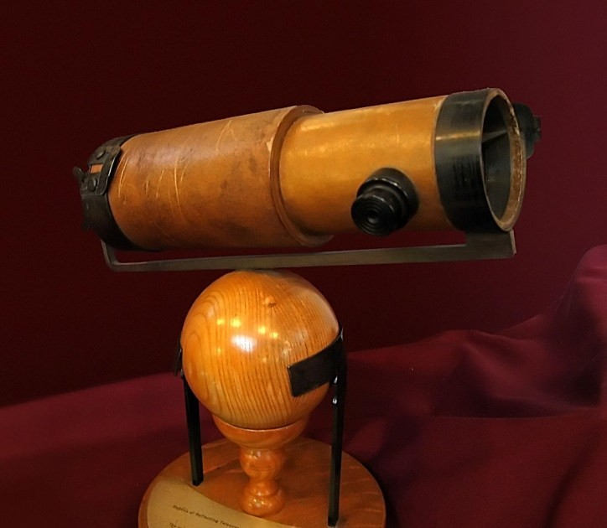

Isaac Newton’a ait bir teleskop

Teleskobu Hollandalı gözlük ustaları keşfetti
Teleskop, Hollanda’da icat edildi ancak hangi gözlükçünün daha önce icat ettiği net olmasa da 1608’de H. Lippershey’in icat ettiği kabul ediliyor. Aynı yıl Hollandalı gözlükçü Z. Janssen, teleskobu kendisinin icat ettiğini öne sürüp
patent almak istedi ama alamadı. Z. Janssen’in oğlu da mahkemede, asıl mucidin babası olduğunu öne sürüp teleskobu 1590’da icat ettiğini iddia etmişti. Bilim
tarihçileri ise Z. Janssen’in teleskobu icat etmediğini açıkladı. Z. Janssen, daha sonra sahte para ürettiği için mahkemeye verildi ve mahkeme sonuçlanmadan kent dışına kaçtı. Teleskop, casus gözlüğü adıyla ortaya çıktığında, bilimsel

çalışmalar için değil çevreyi incelemek için kullanıldı. Tüccarlar ise teleskobu, limana girecek olan gemileri gözleyip gelen malları rakiplerinden önce satın almak için kullanmıştı. Galileo, teleskobun icat edildiğini öğrenince 1609’da bir teleskop yapıp gökyüzünü incelemeye başladı. Onun teleskopla gördükleri, tüm dünyada kabul edilen Aristo’nun görüşlerine tersti. Galileo 1610’da yayınladığı kitapta; Aristo’nun yazdığı gibi Ay yüzeyinin pürüzsüz olmayıp üzerinde dağlar olduğunu, Samanyolu’nun yıldızlardan oluştuğunu ve Jüpiter’in çevresindeki uyduları anlatmıştı. Galileo; Venüs’ün Ay gibi evreleri olduğunu, Dünya’nın
evrenin merkezi olmayıp kendi etrafında ve Güneş’in çevresinde döndüğünü de açıkladı. Teleskopla görülenler, bilim dünyasını ve kiliseyi şok etti. Galileo, kilisenin gazabına uğrasa da teleskop sayesinde deneysel bilimin gelişmesine büyük katkı yaptı.
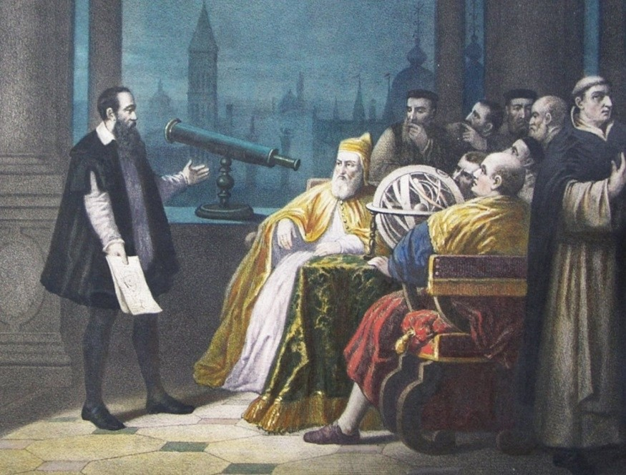

Galileo, Venedik’in yöneticilerine teleskobu tanıtıyor (1609)

Teleskop türleri
Teleskop kelimesi; Latince “tele” yani uzak sözcüğü ile “skopein” yani bakmak veya görmek sözcüğünün birleşiminden türetildi. Teleskop denilince, genellikle görünür ışığın kullanıldığı optik teleskoplar akla gelir. Ancak astronomi
çalışmalarında, çeşitli dalga boylarındaki elektromanyetik dalgaları algılayan teleskoplar da kullanılır. Gamma ışınları, Röntgen, ultraviyole, görünür, kızıl ötesi, mikrodalga ışınları ve radyo dalgalarını algılayan teleskoplar vardır. Optik teleskoplar yansıtıcı ve kırıcı teleskop olarak iki gruba ayrılır. Teleskoba gelen ışınlar aynadan yansıyarak göze ulaşıyorsa yansıtıcı teleskop, gelen ışınlar mercekten geçerek göze geliyorsa kırıcı teleskop olarak adlandırılırlar. Bir de
katadyoftrik denilen aynalı-mercekli teleskop vardır. Bu teleskopta ayna ve mercek birlikte kullanılır. Radyo teleskoplarla, dalga boyu 1 milimetreden kilometreye kadar uzanan elektromanyetik dalgaları algılayan çanak şeklindeki

antenlerle, uzay cisimleri incelenir. Radyo teleskopların algılayıcıları, normal radyolardaki alıcılara benzer ancak uzaydan gelen sinyaller çok düşük olduğu için radyolardan yüz milyon kat daha güçlüdür. Gamma ışınları; 0,01 nanometreden daha kısa dalga boyuna sahiptir. Gamma ışınlarını algılayan
teleskoplar yapılmadan önce, bilim adamları bu ışınların uzayın derinliklerinde üretildiğini tahmin etmişti. Gamma ışınları, atmosferde emildiği için sadece
uzay teleskoplarıyla uzayın derinlikleri hakkında bilgi elde edilebiliyor.
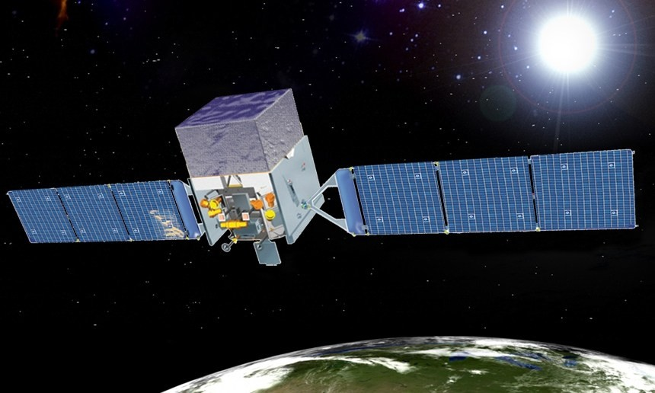

Fermi gamma ışını uzay teleskobu (temsili resim)

Uzay teleskopları
Dünya çevresinde, çeşitli algılayıcılarla gözlem yapan uzay teleskopları vardır.
Dünyanın atmosferi, uzaydan gelen elektromanyetik dalgaların çoğunu
geçirmez. Bu nedenle, uzay cisimleri incelenirken yeryüzündeki teleskoplarla yeterli bilgi almak mümkün olmaz. Görünür ışık, yakın kızılötesi ışınlar ve radyo dalgalarının bir bölümü atmosferi aşıp bize ulaşabildiği için bu ışınları
algılayan teleskoplarla yeryüzünden gözlem yapılabiliyor. Uzak kızılötesi veya x-ışınları teleskobuyla yeryüzünden gözlem yapılamaz. Bu ışınların incelendiği çalışmalarda, atmosfer engelinden uzaklaşmak için uzay teleskopları
kullanılıyor. Uzay teleskobuna ihtiyaç olduğunu ilk kez 1946’da ortaya atan kişi, Amerikalı L. Spitzer’dir. Bu fikir, Ruslar 1957’de Sputnik adlı uyduyu
Dünya’nın yörüngesine soktuktan sonra destek buldu. ABD Bilim Akademisi, bir uzay teleskobunun yapılması konusunda 1962’de raporlar yayınladı. Spitzer de 1965’te bu teleskobun misyonunu belirleyecek olan komisyona başkan oldu. NASA, 1966’da OAO-1 adlı küçük bir uzay teleskobunu yörüngeye soktu ancak teleskobun pili arızalı olduğu için veri toplanamadı. Ardından 1968’de, OAO-2 uzaya gönderildi ve bu teleskop 4 yıl boyunca ultraviyole ışın algılayıcısı ile

yıldızlar ve galaksiler hakkında dünyaya veri gönderdi. Hubble teleskobunun uzaya gönderilişi birkaç kez ertelense de 24 Nisan 1990’da yörüngeye sokuldu.

Chandra, Spitzer, Herschel, Planck, Kepler, Fermi, Swift, INTEGRAL gibi 20 civarında uzay teleskobu evrenin sırlarını dünyaya iletmeye devam ediyor.

Prof. Dr. Ural Akbulut ODTÜ Kimya Bölümü
Tarihte bugün
13 Mart 1781: William Herschel, Uranüs gezegenini keşfetti

